КОМИТЕТ  РЕСПУБЛИКИ ТАТАРСТАН  ПО ОХРАНЕ ОБЪЕКТОВ КУЛЬТУРНОГО НАСЛЕДИЯ |  | ТАТАРСТАН РЕСПУБЛИКАСЫНЫӉ МӘДӘНИ МИРАС ОБЪЕКТЛАРЫН САКЛАУ КОМИТЕТЫ
ПРИКАЗ БОЕРЫК
№

О включении выявленного объекта культурного наследия «Монумент первооткрывателям нефти в Татарии», 1975 г., ск. Б.Д. Фузеев, архит. А.В. Печеркин, расположенного по адресу: Республика Татарстан, г. Лениногорск, пр. Ленина, в единый государственный реестр объектов культурного наследия (памятников истории и культуры) народов Российской Федерации в качестве объекта культурного наследия регионального значения «Монумент первооткрывателям нефти в Татарии», 1975 г., расположенного по адресу: Республика Татарстан, г. Лениногорск, пр. Ленина, утверждении границ его территории и предмета охраны

В соответствии с Федеральным законом от 25 июня 2002 года № 73-ФЗ
«Об объектах культурного наследия (памятниках истории и культуры) народов Российской Федерации», Законом Республики Татарстан от 1 апреля
2005 года № 60-ЗРТ «Об объектах культурного наследия в Республике Татарстан», положительным заключением государственной историко-культурной экспертизы
от 19.11.2025 п р и к а з ы в а ю:
- Включить выявленный объект культурного наследия «Монумент первооткрывателям нефти в Татарии», 1975 г., ск. Б.Д. Фузеев, архит. А.В. Печеркин, расположенный по адресу: Республика Татарстан, г. Лениногорск, пр. Ленина, в единый государственный реестр объектов культурного наследия (памятников истории и культуры) народов Российской Федерации в качестве объекта культурного наследия регионального значения «Монумент первооткрывателям нефти в Татарии», 1975 г., (вид объекта – памятник), расположенного по адресу: Республика Татарстан, г. Лениногорск, пр. Ленина.
- Утвердить границы территории объекта культурного наследия регионального значения «Монумент первооткрывателям нефти в Татарии», 1975г., расположенного по адресу: Республика Татарстан, г. Лениногорск, пр. Ленина, согласно приложению № 1 к настоящему приказу.
- Утвердить предмет охраны объекта культурного наследия регионального значения «Монумент первооткрывателям нефти в Татарии», 1975г., расположенного по адресу: Республика Татарстан, г. Лениногорск, пр. Ленина, согласно приложению № 2 к настоящему приказу.
- Отделу учета объектов культурного наследия и градостроительной деятельности обеспечить внесение сведений о границах территории указанного объекта культурного наследия в Единый государственный реестр недвижимости
и единый государственный реестр объектов культурного наследия (памятников истории и культуры) народов Российской Федерации.
- Контроль за исполнением настоящего приказа оставляю за собой.

Председатель И.Н. Гущин
Приложение № 1
к приказу Комитета
Республики Татарстан по охране объектов культурного наследия
от __________ 2025 года № _____

Границы территории
объекта культурного наследия регионального значения
«Монумент первооткрывателям нефти в Татарии», 1975 г., расположенного по адресу: Республика Татарстан, г. Лениногорск, пр. Ленина

Карта (схема) границ территории объекта культурного наследия
регионального значения «Монумент первооткрывателям нефти в Татарии», 1975 г., расположенного по адресу: Республика Татарстан, г. Лениногорск, пр. Ленина 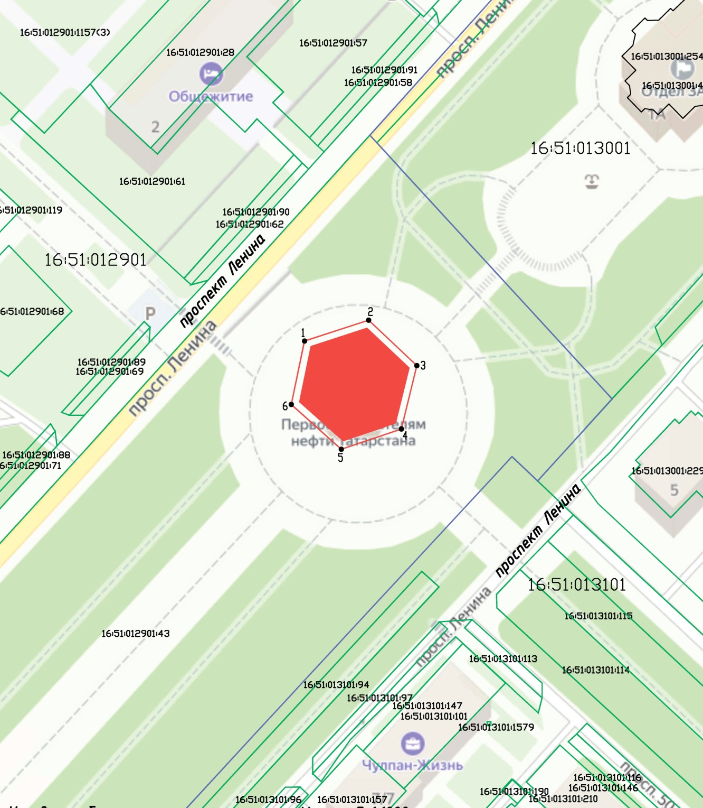
Масштаб 1:1000
Условные обозначения:
 | - граница территории объекта культурного наследия
 | - характерная точка границ территории объекта культурного наследия
 | - объект культурного наследия
 | - границы земельных участков по сведениям ЕГРН
16:51:012901:43 | - кадастровый номер земельного участка
Текстовое описание
границ территории объекта культурного наследия регионального значения
«Монумент первооткрывателям нефти в Татарии», 1975 г., расположенного по адресу: Республика Татарстан, г. Лениногорск, пр. Ленина

Границы территории объекта культурного наследия регионального значения «Монумент первооткрывателям нефти в Татарии», 1975 г., расположенного по адресу: Республика Татарстан, г. Лениногорск, пр. Ленина, проходят:

Прохождение границы |  | Описание прохождения границы
от точки | до точки | Описание прохождения границы
1 | 2 | от точки 1 в северо-западном направлении по земельному участку с кадастровым номером 16:51:012901:43на расстоянии 17,79 м до точки 2;
2 | 3 | от точки 2 в северо-восточном направлении по земельному участку с кадастровым номером 16:51:012901:43на расстоянии 17,49 м до точки 3;
3 | 4 | от точки 3 в северо-восточном направлении по земельному участку с кадастровым номером 16:51:012901:43на расстоянии 17,16 м до точки 4;
4 | 5 | от точки 4 в северо-восточном направлении по земельному участку с кадастровым номером 16:51:012901:43на расстоянии 17,71 м до точки 5;
5 | 6 | от точки 5 в юго-западном направлении по земельному участку с кадастровым номером 16:51:012901:43на расстоянии 17,70 м до точки 6;
6 | 1 | от точки 6 в северо-западном направлении по земельному участку с кадастровым номером 16:51:012901:43на расстоянии 17,08 м до точки 1.

Таблица характерных точек
границ территории объекта культурного наследия регионального значения
«Монумент первооткрывателям нефти в Татарии», 1975 г., расположенного по адресу: Республика Татарстан, г. Лениногорск, пр. Ленина
№  точки | Координаты точки в местной системе координат (МСК-16)
№  точки | X | Y
1 | 343991.43 | 2327133.26
2 | 343996.94 | 2327150.18
3 | 343984.95 | 2327162.92
4 | 343968.28 | 2327158.83
5 | 343962.94 | 2327142.99
6 | 343974.71 | 2327129.76
1 | 343991.43 | 2327133.26

Приложение № 2
к приказу Комитета
Республики Татарстан по охране объектов культурного наследия
от __________ 2025 года № _____

Предмет охраны
объекта культурного наследия регионального значения
«Монумент первооткрывателям нефти в Татарии», 1975 г., расположенного по адресу: Республика Татарстан, г. Лениногорск, пр. Ленина

- Местоположение объекта в центральной части г. Лениногорска.
- Объемно-пространственная композиция: сложная конфигурация в плане; высотные отметки по верхней точке памятника.
- Стела. Четыре профилированные металлические колонны, раскрывающиеся кверху, наподобие фонтана.
- Барельеф. Бетонные, облицованные черным полированным камнем столбы, поддерживающие литой бетонный, окрашенный барельеф в форме кольца вокруг стелы. Барельеф изображает будничные сцены работы нефтяников. Внутри кольца размещены объемные буквы, формирующие надписи «ТРУДОВОМУ ПОДВИГУ», «НЕФТЯНИКОВ ТАТАРИИ» «ПОСВЯЩАЕТСЯ».

*Предмет охраны может быть изменен по результатам комплексных и научных исследований и проведения реставрационных работ.
Таблица предмета охраны
объекта культурного наследия регионального значения
«Монумент первооткрывателям нефти в Татарии», 1975 г., расположенного по адресу: Республика Татарстан, г. Лениногорск, пр. Ленина
№  п\п | Предмет охраны | Фотофиксация основных элементов/графические материалы
1. | Местоположение объекта в центральной части  г. Лениногорска | Условные обозначения:  - объект культурного наследия  Рис.1. Местоположение объекта
2. | Объемно-пространственная композиция: сложная конфигурация в плане; высотные отметки по верхней точке памятника | 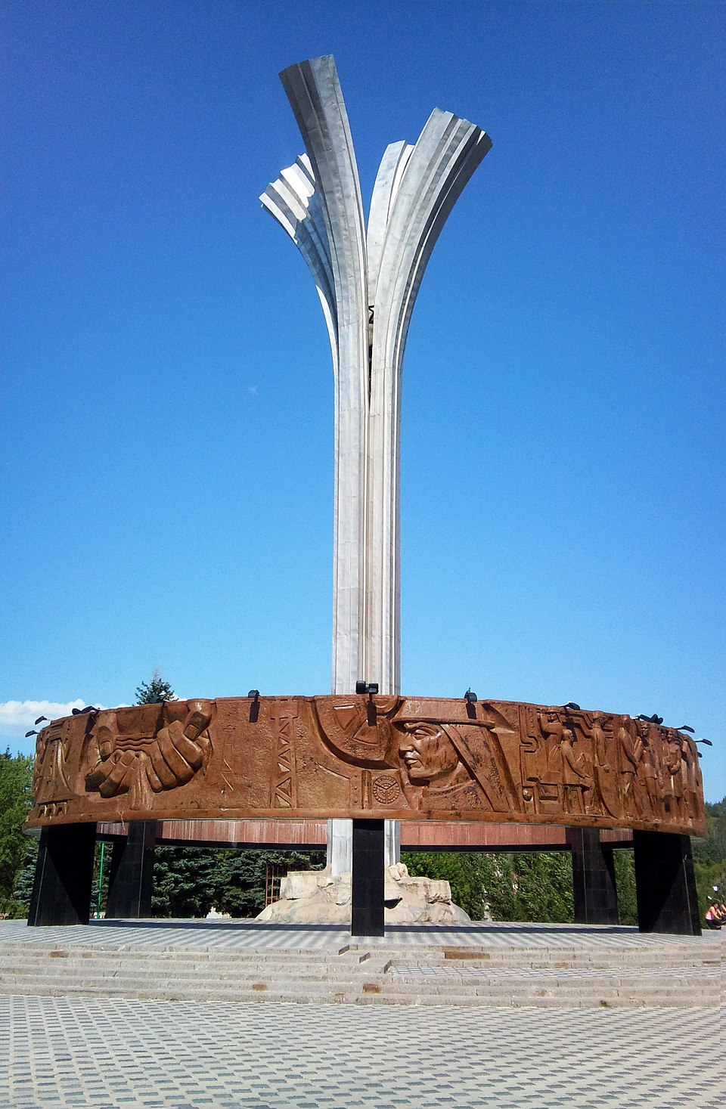  Рис.2. Общий вид
3. | Стела. Четыре профилированные металлические колонны, раскрывающиеся кверху, наподобие фонтана | Рис.3. Вид с юго-запада
4. | Барельеф. Бетонные, облицованные черным полированным камнем столбы, поддерживающие литой бетонный, окрашенный барельеф в форме кольца вокруг стелы. Барельеф изображает будничные сцены работы нефтяников. Внутри кольца размещены объемные буквы, формирующие надписи «ТРУДОВОМУ ПОДВИГУ», «НЕФТЯНИКОВ ТАТАРИИ» «ПОСВЯЩАЕТСЯ» | 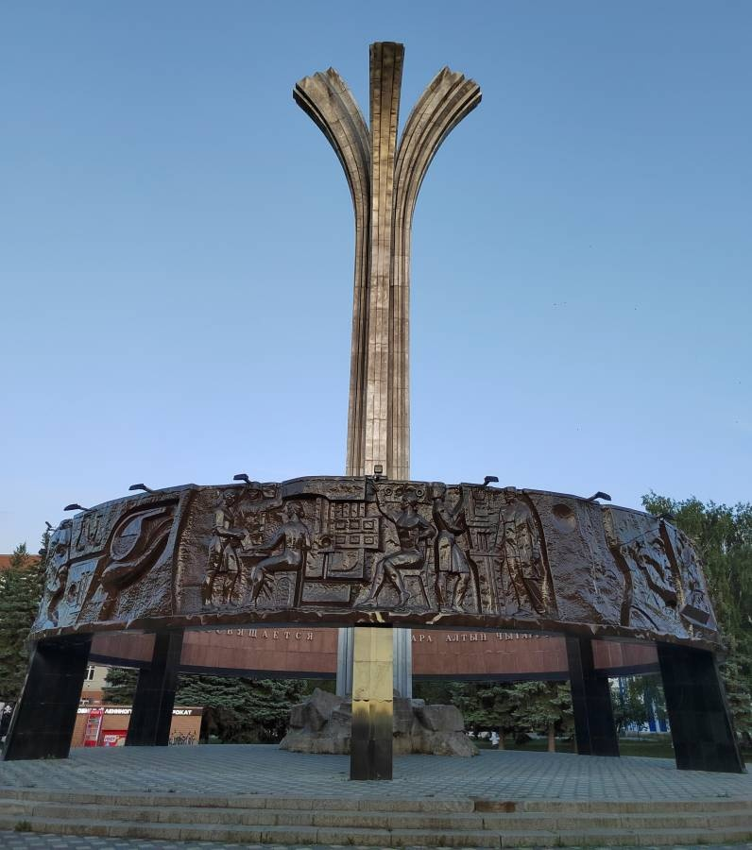  Рис.4. Вид с северо-востока  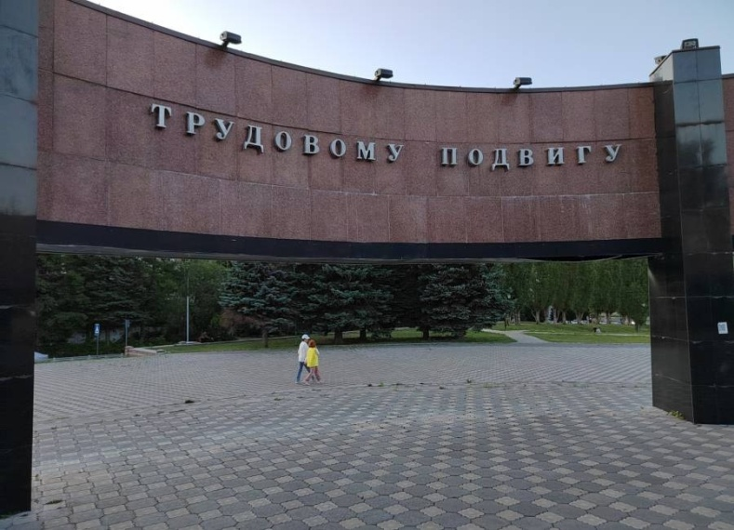  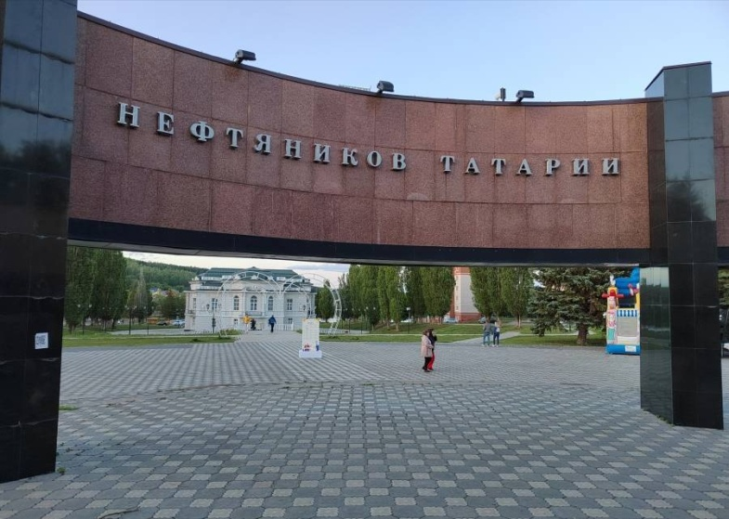  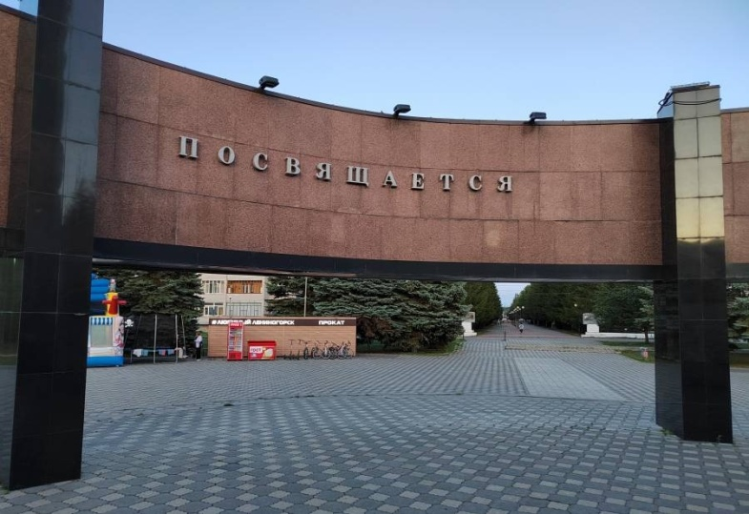  Рис.5-7. Барельеф в форме кольца с объемными буквами

